ABRIR EL SOFTWARE PARA LA CREACION DEL MENU DEL VIDEO (recuerden en este paso ya cuentan con en video editado en movi maker o software similar y no importa si el formato en wmv el programa lo pasara a dvd)

En el software elegir la opción correspondiente. En este caso producir disco de película
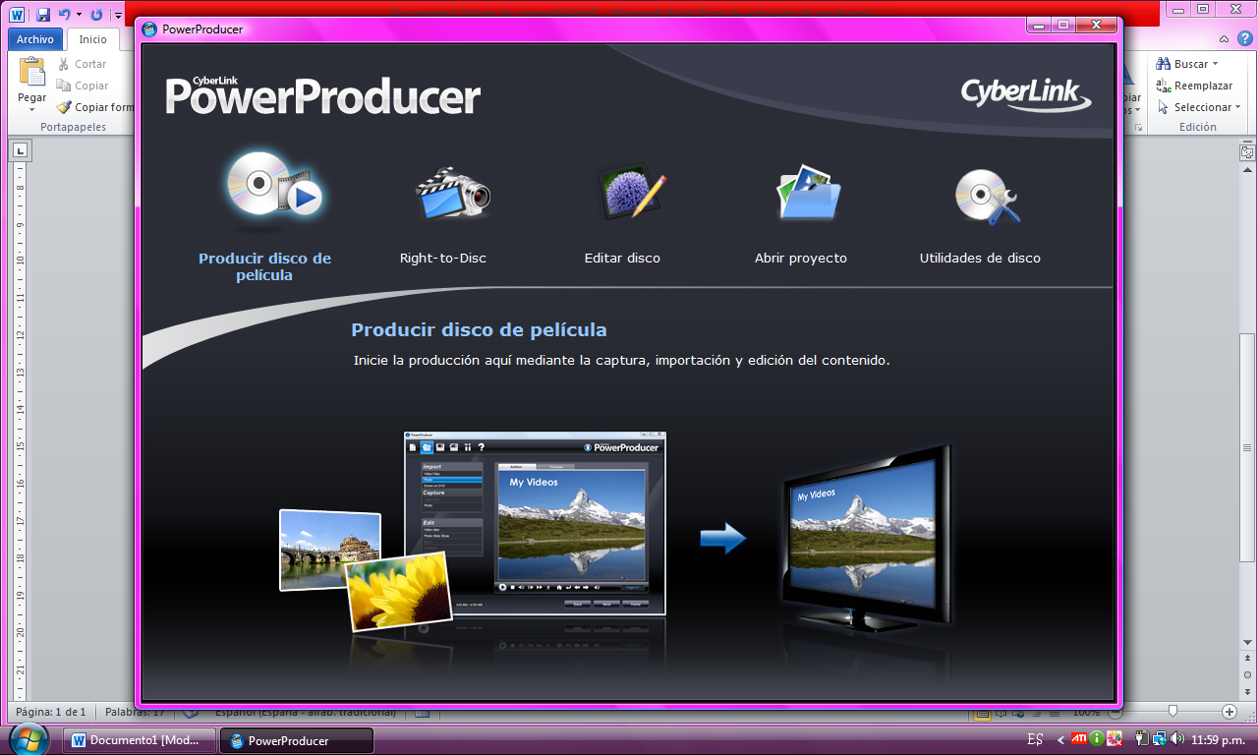
Estos datos me los da por default pero en caso de que no cambiar en el software si les permite
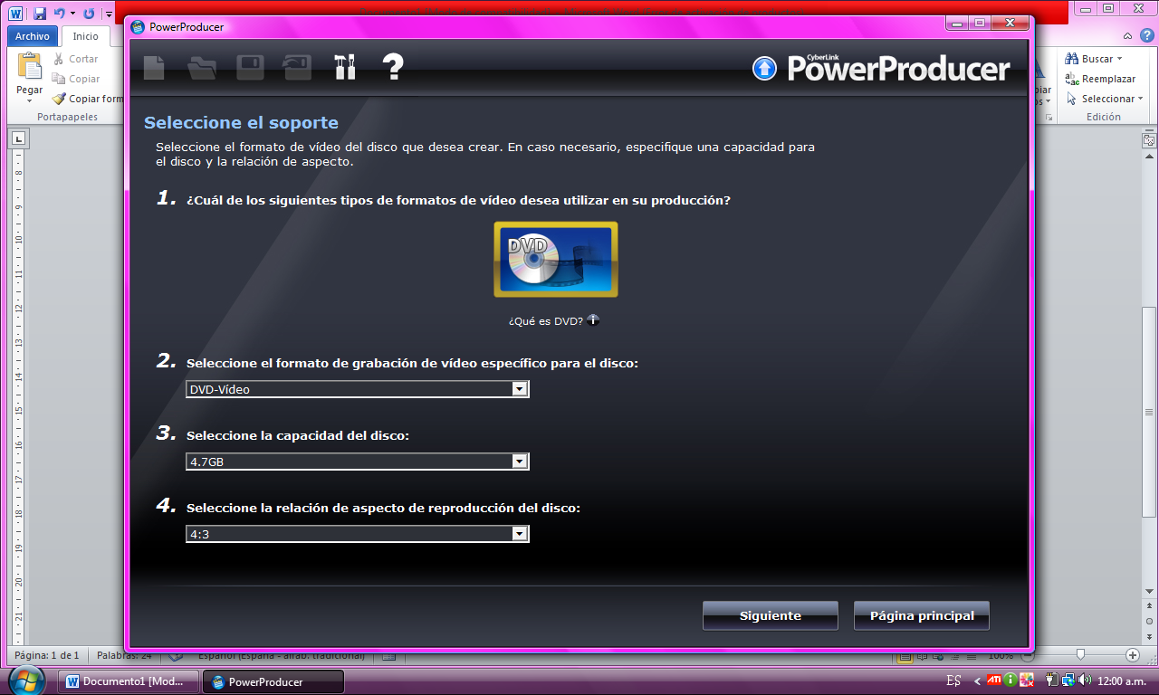
En este paso me voy a menú
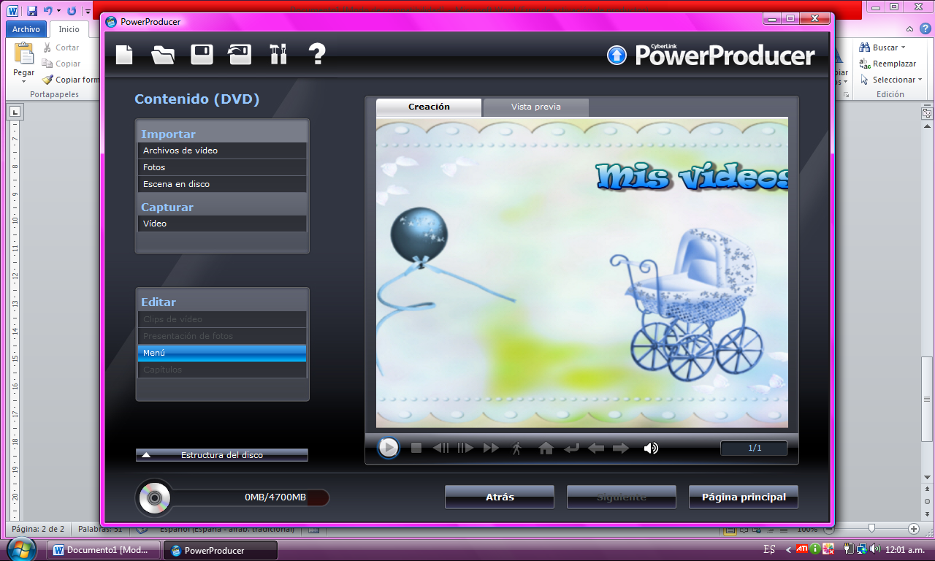

Selecciono un tema de menú
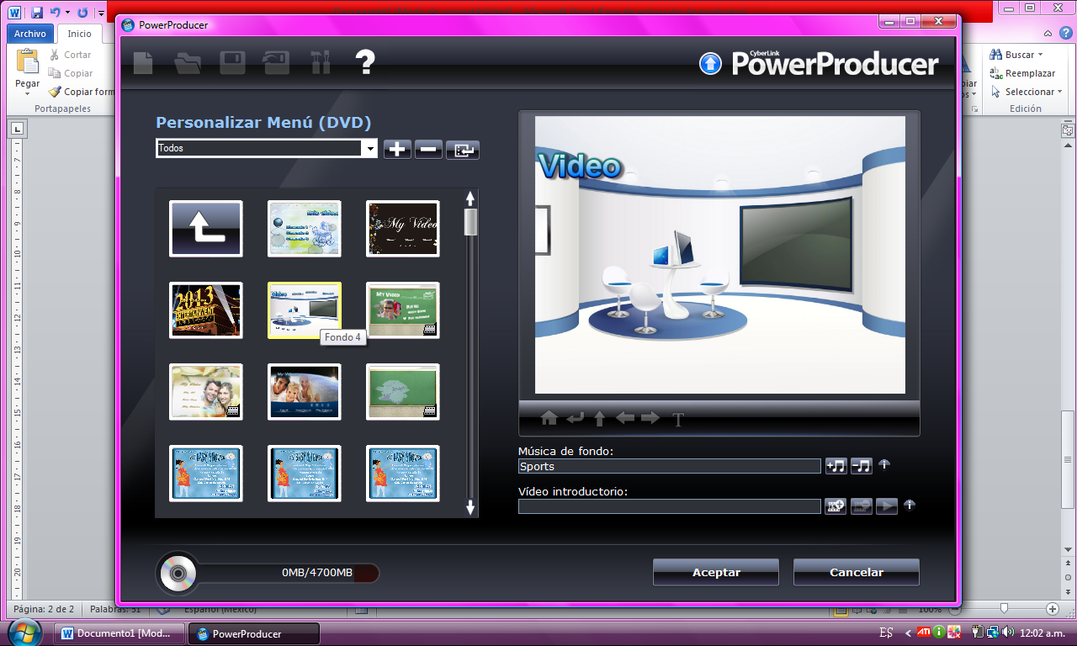
Aquí puedo seleccionar música de fondo cuidado no para el video si no para el menú antes de la reproducción y si quiero algún video introductorio
Una vez seleccionado esto aceptar me regresa a la pantalla anterior
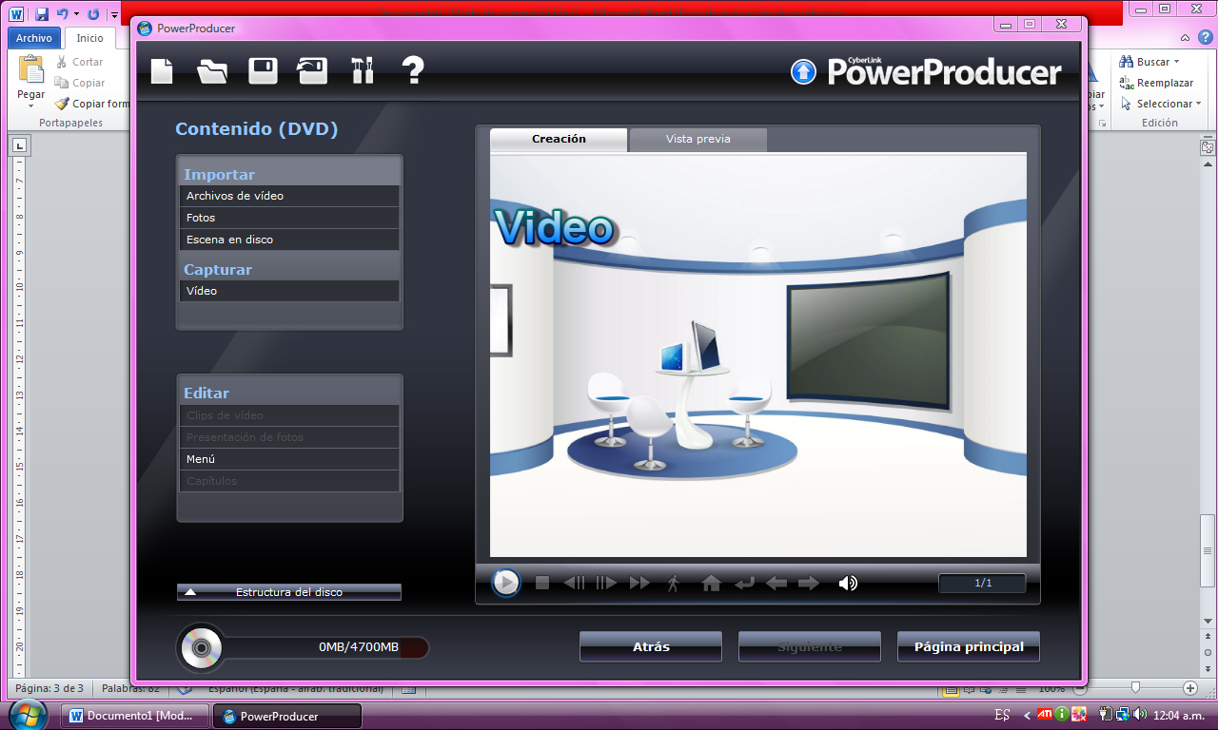
En importar selecciono archivos de video, busco mi video y doy aceptar , si quieren incluir fotos aparte se puede en este software y las pasa como presentación
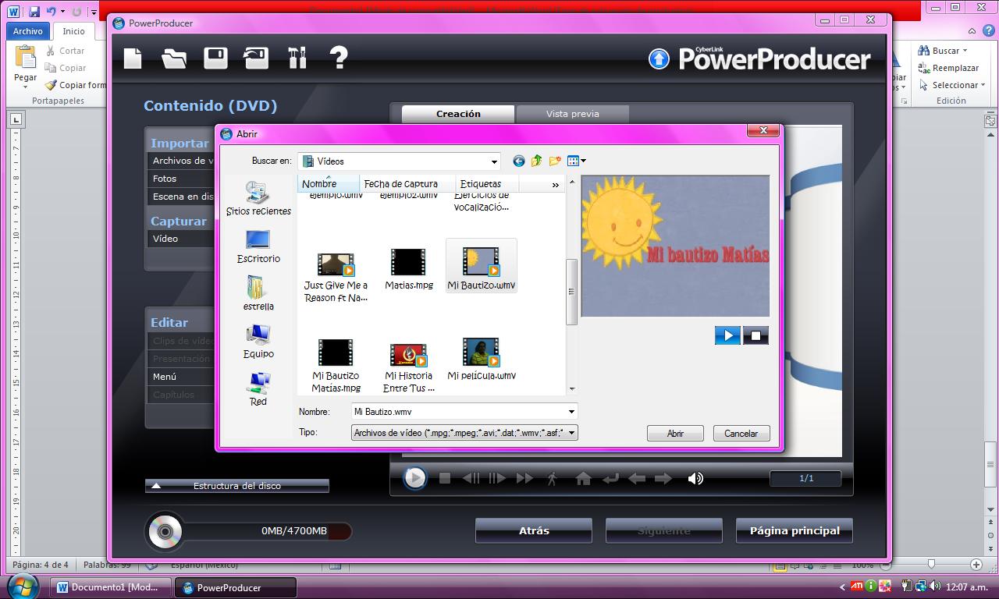

Y listo en vista previa puedo checar como se vería antes de quemar
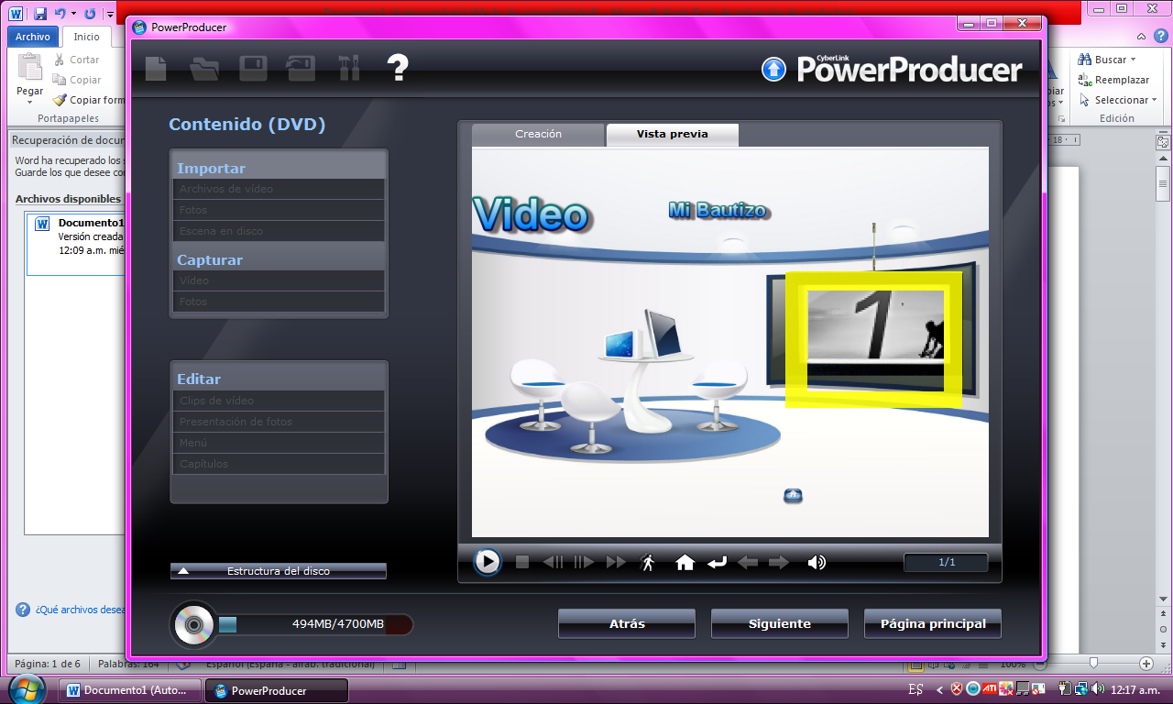
Si ya esta listo presiono siguiente verifico las opciones de grabado como en unidad y etiqueta y presiono grabar
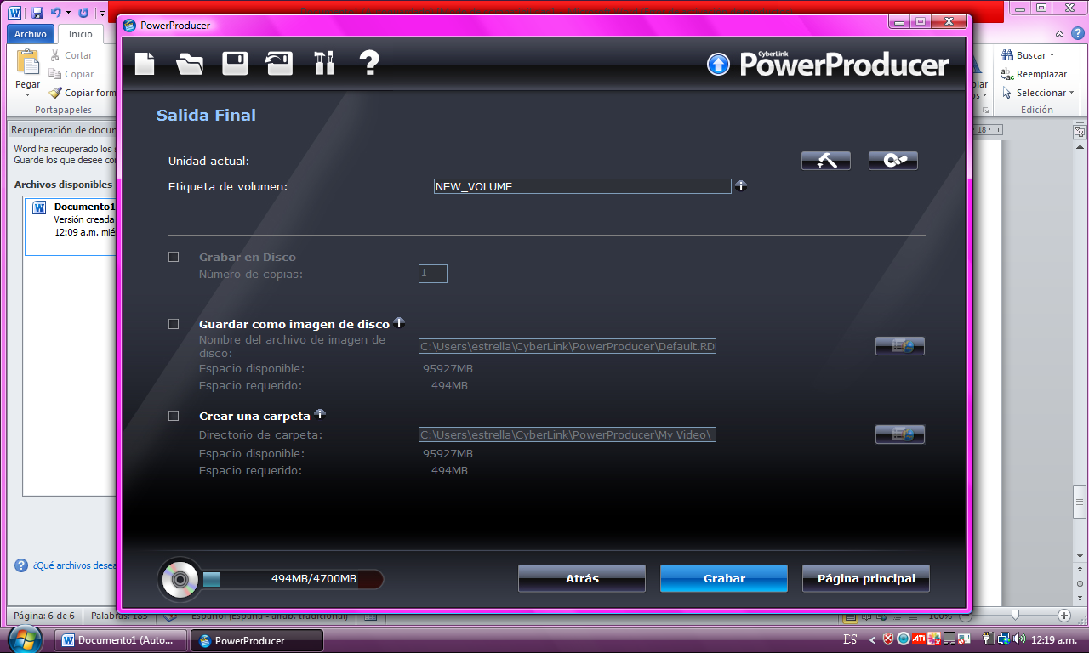

Esta es la pagina oficial permite descargar ese software por 30 días como versión de prueba
http://www.cyberlink.com/downloads/trials/powerproducer/download_en_US.html
